المحاضرة الخامسة
تابع للفصل الثاني:تصنيف وتبويب التكلفة
2- التكاليف غير مباشرة : تضم عناصر التكاليف التي لا يوجد بينها وبين غرض التكلفة ارتباط مباشر ( حيث يستفيد منها عدة منتجات في ان واحد ) ,
وهي لا تنفق خصيصا من اجل وحدة نشاط بل هي عناصر تكاليف عامة للنشاط ككل .مثل تكلفة الزيوت والشحوم والقوي المحركة اللازمة للآلات وأجور مشرفي عمال الانتاج والعاملين في مراكز الخدمات الانتاجية ,والكهرباء والصيانة , استهلاك الآلات او غير ذالك كثير مما يصعب الربط بينها وبين المنتج بصرة مباشرة .

وفي ضوء التبويب النوعي يمكن تقسيم عناصر التكاليف غير المباشرة إلى الأنواع الثلاثة التالية :
- المواد غير المباشرة
- الاجور غير المباشرة
- الخدمات غير مباشرة
- المواد غير المباشرة : وتتمثل في تكاليف المهمات التي لا يوجد بينها وبين وحدة قياس التكلفة ارتباط مباشر مثل:
تكاليف الزيوت ، والوقود ، وقطع الغيار ،
- الاجور غير المباشرة : وتتمثل في اجور ورواتب العاملين والتي لايوجد بينها وبين وحدة قياس التكلفة ارتباط مباشر مثل:
- وأجور العاملين في نظافة عنابر الانتاج
- ورواتب الملاحظين والمشرفين على العمال
- ومرتب المدير المصنع
- ومرتبات مهندسي الانتاج
- وأجور عمال الصيانة
- الخدمات غير مباشرة : وتتمثل في تكاليف الحصول على الخدمات اللازمة لمزاولة كافة الانشطة الموجودة بالمصنع والتي لايوجد بينها وبين وحدة قياس التكلفة ارتباط مباشر مثل
- تكاليف خدمات الصيانة
- تكلفة الإعلان
- التأمين
- الإيجارات
- الكهرباء
- مصروفات استهلاك الآت ، ومباني المصنع والقوى المحركة
والشكل التالي يوضح علاقة التكاليف بوحدة المنتج المحركة:

مثال(1): فيما يلي التكاليف والمصروفات التي تحملها شركة الرياض خلال إحدى الفترات التكاليفية على النحو التالي:
المطلوب: تبويب عناصر التكاليف تبعا لعلاقتها بوحدة المنتج
عناصر التكاليف | عناصر التكاليف
المواد الخام المستخدمة في الإنتاج  أجور عمال الإنتاج  مرتبات دورية  تكاليف الصيانة والإصلاح بالمصنع  إيجار معرض البيع  إيجار مبنى الإدارة  استهلاك أثاث مكتب مدير المبيعات | التأمين على آلات المصنع  الإعلام  مرتبات مشرفي الإنتاج  مرتبات عمال نظافة المصنع  مرتبات مساعدي العمال  زيوت التشحيم  كهرباء ومياه لزوم المصنع

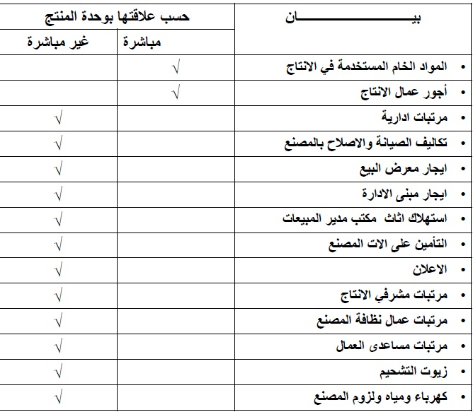
مثال(2) : شركة تقوم بتصنيع الاثاث المكتبي وكان هناك امر انتاجي لتصنيع 4 مكاتب وقد اعطيت لك البيانات التالية:
احتياج الكتب الواحد
- 5 متر خشب ) تكلفة الخشب 10 ريال / متر(
- عمال انتاج 4 ساعات تقطيع ، 2 ساعة تركيب
- (تقطيع 10 ريال /ساعة , تركيب 15 ريال/ ساعة (
- ورنيش 30 ريال ، اصباغ 50 ريال ، تقطيع الخشب 60 ريال ، كهربا 70 ريال ، ايجار المصنع 300 ريال عامل الصيانة
- 40ريال ،مشرف عمال 150 ريال
المطلوب :
- كم تبلغ تكلفة المواد المباشرة:
- 160 | - 280
- 700 | - 1000
2- كم تبلغ تكلفة الاجور المباشرة :
- 160 | - 280
- 700 | - 1000
3-كم تبلغ التكاليف الصناعية غير المباشرة :
- 160 | - 280
- 700 | - 1000

تكلفة المواد المباشرة : تكلفة الخشب = 4×5×50 =1000
تكلفة اجور مباشرة :
تكلفة التقطيع = 4×4×10=160
تكلفة التركيب =4×2×15=120÷280
تكاليف صناعية غير مباشرة: 700 ريال وهي مجموع عناصر التكاليف التالية :
ورنيش 30 ريال , أصباغ 50 ريال , آلة تقطيع الخشب 60 ريال , كهرباء 70 ريال , ايجار المصنع 300 ريال , عامل الصيانة 40 ريال , مشرف عمال 150 ريال .
ملاحظة: أولاً- يتم تقسيم التكاليف وفقا لعلاقتها بوحدة المنتج حتى يتسنى قياس التكلفة الانتاج بشكل دقيق .
ثانياُ- تخصيص عناصر التكاليف غير المباشرة تتطلب استخدام وسيلة معينة تسمى معدلات التحميل .
معدل التحميل = $\frac{المباشرةغيرالتكاليف}{النشاطحجم}$
ثالثاُ: التكلفة الأولية وتكلفة التحويل :
- التكلفة الاولية : وهي اول مايحمل على الانتاج وتتمثل في كل تكاليف المباشرة
التكلفة الاولية = مواد مباشرة+ اجور مباشرة
- تكلفة التحويل او التشكيل : وهي التكلفة التي تقوم بتحويل المواد الخام إلى منتج نهائي
تكلفة التحويل = التكاليف صناعية غير مباشرة +اجور مباشرة.
الشكل التالي يوضح عناصر التكاليف الانتاج في أي منشأة صناعية :
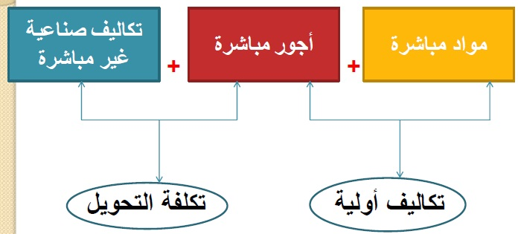

مثال :اذ توافرت لديك البيانات التالية لشركة الاثاث المكتبي
اخشاب مستخدمة 60000 ،اجور عمال الانتاج 20000 ، اهلاك معدات الانتاج 2500 صيانة الالات 3500 ،مرتبات مشرفي الانتاج1500 ريال ,وقود وزيوت 2500 ريال.
المطلوب: كم تبلغ التكلفة الاولية :
- 60000 | - 80000
- 20000 | - 30000

كم تبلغ تكلفة الوحدة :
- 60000 | - 80000
- 20000 | - 30000
التكلفة الاولية = مواد مباشر + اجور مباشرة
=60000+20000= 80000
تكلفة التحويل = تكاليف صناعية غير مباشرة +اجور مباشرة
=(2500+3500+1500+2500)+20000=30000

تدريبات:
- تعتبر تكلفة التعبئة والتغليف:
- تكلفة إنتاجية- تكلفة تسويقية
- تكلفة إدارية - كل ما ذكر

- تعتبر تكلفة صيانة المعدات المصنع:
- تكلفة إنتاجية- تكلفة تسويقية
- تكلفة إدارية - كل ما ذكر

- تعتبر استهلاك سيارات الادارة:
- تكلفة إنتاجية- تكلفة تسويقية
- تكلفة إدارية - كل ما ذكر

- أي من العناصر التالية يعتبر من التكلفة الاولية :
- اجر عامل تقطيع الخشب في مصنع الاثاث - استهلاك سيارات المصنع
- تكلفة قطع غيار - عمولة المبيعات

- أي من العناصر التالية يعتبر تكلفة تحويل:
- اجور عمال الانتاج - ايجار مصنع
- اجور عمال الامن في المصنع- كل ماسبق

- اظهرت دفاتر احد المنشآت الصناعية البيانات التالية :
مواد خام مباشرة | 20000 | مواد غير مباشرة | 1500
مواد ومهمات مكتبية | 1000 | أجور عمال الانتاج | 15000
أجور مشرفي الانتاج | 3000 | مرتبات ادارية | 2000
صيانة | 500 | مكافاءة الوقت الاضافي لموظفي الادارة | 300
- تبلغ التكلفة الاولية :- = مواد مباشر + اجور مباشرة =(20000+15000)=35000
35000 - 40000 - 36000 - 38000
- تبلغ تكاليف الانتاج :- = الانتاج هي جميع تكاليف سواء كانت مباشره او غير مباشره (20000+1000+3000+500+1500+15000+2000+300)=43300
43300 - 35000 - 40000 - 39500
- تبلغ تكاليف التحويل :- = تكاليف صناعية غير مباشرة +اجور مباشرة (1000+3000+500+2000+1500+300)+(15000)=23300
5000 - 20000 - 35000 - 23300

ثانيا : ضع علامة صح امام العبارة الصحيحة او خطأ امام العبارة الخاطئة :
- يتم تبويب التكاليف على اساس علاقة عنصر التكلفة بوحدة النشاط (المنتج) الى تكاليف مباشرة وتكاليف غير مباشرة ( صح )
- تقسم التكاليف حسب المفهوم الوظيفي للتكاليف الى تكاليف قابلة للتخزين وتكاليف غير قابلة للتخزين ( خطأ ) تقسم الى 3 اقسام
- تقسم التكاليف حسب علاقة التكلفة بالتغير في حجم النشاط الى تكاليف مباشرة وتكاليف غير مباشرة ( خطأ ) تقسم الى 3 اقسام هي التكاليف المتغيره و التكاليف الثابته والتكاليف المختلطه
- العنصر المشترك بين التكاليف الاولية وتكلفة التحويل هو المواد المباشرة( خطأ ) الاجور المباشره
- تكاليف المواد يقصد بها كافة الاشياء المادية الملموسة التي تحصل عليها المنشأة بغرض استخدامها في مزاولة الانشطة اللازمة لتحقيق اهدافها ( صح )
- التكاليف غير مباشرة هي التكاليف المرتبطة بغرض التكلفة وان كان لايمكن تتبعها بطريقة اقتصادية ( صح )

رابعا : تبويب تبعا لإمكانية التغيير مع حجم النشاط :
تمهيد:
- الهدف الاساسي من تبويب التكاليف حسب علاقتها بحجم النشاط هو دراسة سلوك او مسلك عناصر التكاليف بالنسبة للتقلبات التي تحدث في حجم النشاط
- من المعروف انه حجم النشاط غالبا لايكون ثابتا بل يتقلب او يتغير من فترة الى اخرى وقد يؤدي هذا التغير الى حدوث تغير مماثل في بعض عناصر التكاليف او تغير بنسبة اقل او قد لايتأثر به البعض الاخر.
يتم تبويب التكاليف حسب علاقتها بالمتغيرات في حجم النشاط الى ثلاثة مجموعات رئيسية :
Variable cost 1- التكاليف المتغيرة
Fixed cost 2- التكاليف الثابتة
Mixed cost 3- التكاليف المختلطة
- التكاليف المتغيرة : هي التكاليف التي تتغير في مجموعها مع التغير في حجم النشاط )سواء بالزيادة او بالنقص ( تغيرا طرديا وبنفس النتيجة
- تتميز التكاليف المتغيرة بالمرونة الكاملة مع حجم النشاط.
- تكلفة المواد الخام وأجور عمال الانتاج وعمولة وكلاء البيع امثلة على التكاليف المتغيرة
- يتصف متوسط التكلفة المتغيرة بأنه ثابت
- متوسط التكلفة المتغيرة = اجمالي التكاليف المتغيرة / حجم النشاط
مثال: فيما يلي البيانات المتعلقة ببعض عناصر التكاليف المستخرجة من سجلات إدارة التكاليف بإحدى الشركات الصناعية خلال شهري محرم وصفر عام 1344 هـ
المطلوب: تحديد أي عناصر التكاليف التالية يعتبر تكلفة متغيرة:
عناصر التكاليف | حجم الإنتاج خلال شهر محرم 1000 وحدة | حجم الإنتاج خلال شهر صفر 1500 وحدة
مواد خامات رئيسية  خامات مساعدة  أجور عمال الإنتاج  قطع غيار | 100000 ريال  60000 ريال  30000 ريال  50000 ريال | 150000 ريال  75000 ريال  45000 ريال  60000 ريال

الحل : يتطلب التعرف على عناصر التكاليف المتغيرة اتباع الخطوات التالية
- تحديد نسبة التغير في حجم النشاط )حجم والإنتاج (والتي تحتسب بالمعادلة التالية :
نسبة التغير في حجم النشاط= $\frac{السابقالنشاطحجم−الحاليالنشاطحجم}{السابقالنشاطحجم}$ × 100
$\frac{1000−1500}{1000}=$×100 = 50%
أي ان حجم النشاط خلال صفر زاد بمعدل %50 عن حجم النشاط المنفذ خلال شهر محرم
- تحديد نسبة التغير لإجمالي تكلفة كل عنصر من عناصر التكاليف ويتم ذلك باتباع المعادلة التالية:
نسبة التغير في إجمالي تكلفة العنصر = $\frac{السابقةالفترةعنالعنصر.ت−الحاليةالفترةعنالعنصر.ت}{السابقةالقترةعنالعنصرتكلفة}$×100
- نسبة التغير في تكلفة الخامات الرئيسية =$\frac{100000−150000}{100000}=$×100 = 50%

- نسبة التغير في تكلفة الخامات المساعدة =$\frac{60000−75000}{60000}=$×100 =25%
- نسبة التغير في تكلفة أجور عمال الإنتاج =$\frac{30000−45000}{30000}=$×100 = 50%
- نسبة التغير في تكلفة قطع الغيار =$\frac{50000−60000}{50000}=$×100 = 20%

